**30 04 2020 Тематичне оцінювання Форми та звіти.**

**1. За допомогою чого можна поставити просте питання, виконати розрахунки, об’єднати дані з різних таблиць або навіть додати, змінити чи видалити дані таблиці?**

а) форми;

б) таблиці;

в) запиту;

г) звіту.

**2. Звіт – це…**

а) засіб, який дає змогу автоматизувати завдання та додавати функції до елементів керування;

б) об’єкт бази даних, який використовується для відображення та підсумування даних;

в) колекція оголошень, інструкцій і процедур, які зберігаються разом;

г) об’єкти, за допомогою яких користувачі можуть додавати, редагувати або відображати дані.

**3. Для чого використовується Схема даних?**

а) для введення записів до таблиці;

б) для створення структури таблиці;

в) для створення зв’язків між таблицями;

г) для редагування записів таблиці.

 4. У заданій таблиці бази даних «Учні» ПІБ Клас Адреса Школа Оцінка Індюков А.П. 9 Херсон 38 9 Фуркін І.А. 10 Миколаїв 44 10 кількість записів дорівнює

а) 3

б) 2

в) 1

5. Без яких об’єктів не може існувати база даних?

а) без запитів

б) без звітів

в) без таблиць

г) без модулів

6. Для чого використовують форми?

а) Зручний бланк для роботи із зв’язками

б) Зручна таблиця для роботи з бланком

в) Зручна робота для бланку з таблицями

г) Зручний бланк для роботи з даними

7. У якому режимі можна доопрацювати відредагувати форму?

а) У режимі Фільтри

б) У режимі Створення

в) У режимі Конструктора

г) У режимі Таблиць

8. Установітьь відповідність між зображеннями команд для створення форми (а-в) та їх призначенням (1-3)

1 Пуста форма

2 Форма

3 Конструктор форма

а)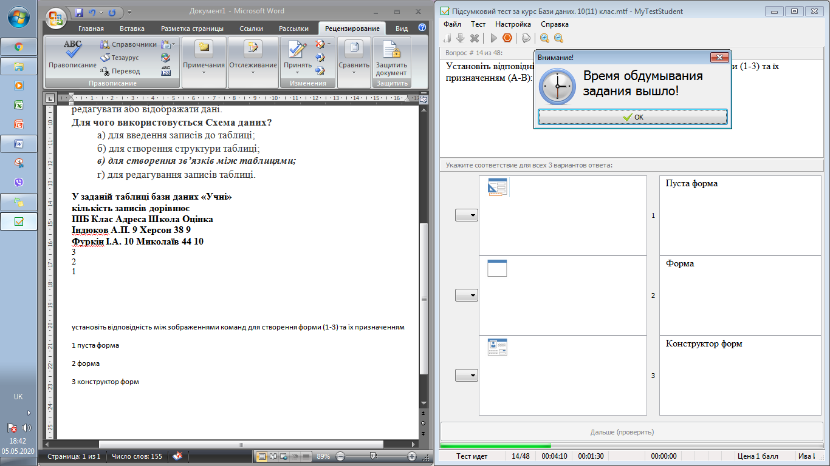 б)  в)